本实用新型公开一种具有识别功能的视频监控装置，包括第一连接座，第一电机的输出端连接有第一带轮，第一带轮通过皮带连接有第二带轮，第二带轮与转轴的一端连接，转轴贯通限位块，限位块的两端与第一连接座的内壁相互焊接，转轴的另一端连接有连接板，连接板连接有摄像头，摄像头的一侧设置有清洁组件，本实用新型通过启动第一电机，带动第一带轮转动，经过皮带的传动，使第二带轮转动，使与第二带轮连接的转轴转动，当摄像头转动到一定的角度后，会向清洁板的内壁进行转动，利用清洁板内壁设置的清洁棉对摄像头的镜头进行擦拭，由于清洁棉呈月牙形，可以加强对镜头的擦拭力度，有助于提高擦拭效果，从而提高拍摄效果。

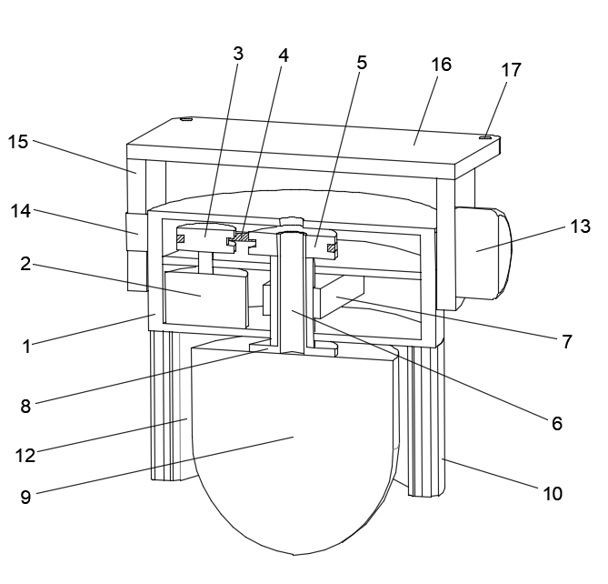
1.一种具有识别功能的视频监控装置，包括第一连接座（1），其特征在于：所述第一连接座（1）的内部设置有第一调节组件，所述第一调节组件包括第一电机（2），所述第一电机（2）的输出端连接有第一带轮（3），所述第一带轮（3）通过皮带（4）连接有第二带轮（5），所述第二带轮（5）与转轴（6）的一端连接，所述转轴（6）贯通限位块（7），所述限位块（7）的两端与所述第一连接座（1）的内壁相互焊接，所述转轴（6）的另一端连接有连接板（8），所述连接板（8）连接有摄像头（9），所述摄像头（9）的一侧设置有清洁组件。
2.根据权利要求1所述的一种具有识别功能的视频监控装置，其特征在于：所述清洁组件包括第二连接座（10），所述第一连接座（1）的底部安装有第二连接座（10），所述第二连接座（10）的内壁安装有清洁板（11），所述清洁板（11）的内壁设置有清洁棉（12）。
3.根据权利要求2所述的一种具有识别功能的视频监控装置，其特征在于：所述第二连接座（10）以及所述清洁板（11）均呈弧形。
4.根据权利要求2所述的一种具有识别功能的视频监控装置，其特征在于：所述清洁棉（12）呈月牙形。
5.根据权利要求1所述的一种具有识别功能的视频监控装置，其特征在于：所述第一连接座（1）的外壁对称焊接有两组限位杆（14），两组所述限位杆（14）贯通两组限位座（15），所述限位座（15）与限位板（16）的底部相互焊接，其中一组所述限位杆（14）与第二电机（13）的输出端连接，所述第二电机（13）安装在其中一组所述限位座（15）的一侧。
6.根据权利要求5所述的一种具有识别功能的视频监控装置，其特征在于：所述限位板（16）的四角均贯通开设有定位孔（17）。
一种具有识别功能的视频监控装置
技术领域
本实用新型涉及视频监控技术领域，具体为一种具有识别功能的视频监控装置。
背景技术
天网监控系统”（简称：天网系统）是利用设置在大街小巷、室内外等地的大量摄像头组成了监控网络，是公安机关打击街面犯罪的一项法宝，是城市治安的坚强后盾，视频监控装置，特别是室外视频监控装置覆盖率越来越高，将视频监控装置与防恐相结合，能够通过视频图像等手段捕捉侦查线索、查货嫌疑人的犯罪证据，能够使监控摄像机主动识别、预报、揭露、证实犯罪，变被动录像为主动报警，能帮助侦查人员在海量视频资料中快速、准确的定位线索，缩短案件侦破时间、提升案件侦破效率，并可节约用于视频监控管理约 80%的警力，主动预防“恶势力”的破坏捣乱，从而最大限度地把暴恐活动遏制在萌芽状态，为确保不出事,不出大事发挥重要作用。
现有的具有识别功能的视频监控装置，大多是安装在户外，由于户外灰尘会比较多，长期使用会造成摄像头镜头被灰尘覆盖遮挡，而大多数视频监控装置又不具备对镜头灰尘进行清洁的功能，会影响摄像头的拍摄识别功能。
所以需要针对上述问题进行改进。
实用新型内容
本实用新型的目的在于提供一种具有识别功能的视频监控装置，以解决上述背景技术提出的问题。
为实现上述目的，本实用新型提供如下技术方案：一种具有识别功能的视频监控装置，包括第一连接座，所述第一连接座的内部设置有第一调节组件，所述第一调节组件包括第一电机，所述第一电机的输出端连接有第一带轮，所述第一带轮通过皮带连接有第二带轮，所述第二带轮与转轴的一端连接，所述转轴贯通限位块，所述限位块的两端与所述第一连接座的内壁相互焊接，所述转轴的另一端连接有连接板，所述连接板连接有摄像头，所述摄像头的一侧设置有清洁组件。
优选的，所述清洁组件包括第二连接座，所述第一连接座的底部安装有第二连接座，所述第二连接座的内壁安装有清洁板，所述清洁板的内壁设置有清洁棉。
优选的，所述第二连接座以及所述清洁板均呈弧形。
优选的，所述清洁棉呈月牙形。
优选的，所述第一连接座的外壁对称焊接有两组限位杆，两组所述限位杆贯通两组限位座，所述限位座与限位板的底部相互焊接，其中一组所述限位杆与第二电机的输出端连接，所述第二电机安装在其中一组所述限位座的一侧。
优选的，所述限位板的四角均贯通开设有定位孔。
与现有技术相比，本实用新型的有益效果是：
- 本实用新型通过启动第一电机，带动第一带轮转动，经过皮带的传动，使第二带轮转动，使与第二带轮连接的转轴转动，利用焊接在第一连接座内壁的限位块对转轴进行限位，使转轴带动连接板转动，从而使安装在连接板底部的摄像头转动，对摄像头的角度进行调整，当摄像头转动到一定的角度后，会向清洁板的内壁进行转动，利用清洁板内壁设置的清洁棉对摄像头的镜头进行擦拭，由于清洁棉呈月牙形，可以方便摄像头进入清洁板进行擦拭，随着摄像头的转动，可以加强对镜头的擦拭力度，有助于提高擦拭效果，从而提高拍摄效果。
- 本实用新型通过焊接的限位座对第二电机进行安装，通过启动第二电机，带动限位杆转动，从而使第一连接座转动，从而带动摄像头进行俯仰角度的调节，通过利用膨胀螺丝穿过定位孔，可以对限位板进行固定安装，从而完成对监控摄像头的安装。
附图说明
图1为本实用新型整体结构的剖视图；
图2为本实用新型整体结构的仰视图；
图3为本实用新型整体结构的示意图。
图中：1、第一连接座，2、第一电机，3、第一带轮，4、皮带，5、第二带轮，6、转轴，7、限位块，8、连接板，9、摄像头，10、第二连接座，11、清洁板，12、清洁棉，13、第二电机，14、限位杆，15、限位座，16、限位板，17、定位孔。
具体实施方式
下面将结合本实用新型实施例中的附图，对本实用新型实施例中的技术方案进行清楚、完整地描述，显然，所描述的实施例仅仅是本实用新型一部分实施例，而不是全部的实施例。基于本实用新型中的实施例，本领域普通技术人员在没有做出创造性劳动前提下所获得的所有其他实施例，都属于本实用新型保护的范围。
实施例一
请参照图1-3所示，本实用新型提供一种具有识别功能的视频监控装置，包括第一连接座1，第一连接座1的内部设置有第一调节组件，第一调节组件包括第一电机2，第一电机2的输出端连接有第一带轮3，第一带轮3通过皮带4连接有第二带轮5，第二带轮5与转轴6的一端连接，转轴6贯通限位块7，限位块7的两端与第一连接座1的内壁相互焊接，转轴6的另一端连接有连接板8，连接板8连接有摄像头9，摄像头9的一侧设置有清洁组件，清洁组件包括第二连接座10，第一连接座1的底部安装有第二连接座10，第二连接座10的内壁安装有清洁板11，清洁板11的内壁设置有清洁棉12，第二连接座10以及清洁板11均呈弧形，清洁棉12呈月牙形。
在本实施例中，通过启动第一电机2，带动第一带轮3转动，经过皮带4的传动，使第二带轮5转动，使与第二带轮5连接的转轴6转动，转轴6内部为中空形式，方便进行接线，利用焊接在第一连接座1内壁的限位块7对转轴6进行限位，使转轴6带动连接板8转动，从而使安装在连接板8底部的摄像头9转动，对摄像头9的角度进行调整，当摄像头9转动到一定的角度后，会向清洁板11的内壁进行转动，利用清洁板11内壁设置的清洁棉12对摄像头9的镜头进行擦拭，由于清洁棉12呈月牙形，会随着摄像头9的转动，可以加强对镜头的擦拭力度，有助于提高擦拭效果，从而提高拍摄效果，并且可以方便摄像头9进入清洁板11进行擦拭，并且摄像头9与云端数据库连接，可以对摄像头9记录的监控视频中的人像进行识别，并且自动与数据库进行比对。
请参照图1和图3所示，第一连接座1的外壁对称焊接有两组限位杆14，两组限位杆14贯通两组限位座15，限位座15与限位板16的底部相互焊接，其中一组限位杆14与第二电机13的输出端连接，第二电机13安装在其中一组限位座15的一侧，限位板16的四角均贯通开设有定位孔17。
在本实施例中，通过焊接的限位座15对第二电机13进行安装，通过启动第二电机13，带动限位杆14转动，从而使第一连接座1转动，从而带动摄像头9进行俯仰角度的调节，通过利用膨胀螺丝穿过定位孔17，可以对限位板16进行固定安装，从而完成对监控摄像头9的安装。
工作原理：首先，通过启动第一电机2，带动第一带轮3转动，经过皮带4的传动，使第二带轮5转动，使与第二带轮5连接的转轴6转动，利用焊接在第一连接座1内壁的限位块7对转轴6进行限位，使转轴6带动连接板8转动，从而使安装在连接板8底部的摄像头9转动，对摄像头9的角度进行调整，当摄像头9转动到一定的角度后，会向清洁板11的内壁进行转动，利用清洁板11内壁设置的清洁棉12对摄像头9的镜头进行擦拭，由于清洁棉12呈月牙形，可以方便摄像头9进入清洁板11进行擦拭，随着摄像头9的转动，可以加强对镜头的擦拭力度，有助于提高擦拭效果，从而提高拍摄效果；
通过焊接的限位座15对第二电机13进行安装，通过启动第二电机13，带动限位杆14转动，从而使第一连接座1转动，从而带动摄像头9进行俯仰角度的调节，通过利用膨胀螺丝穿过定位孔17，可以对限位板16进行固定安装，从而完成对监控摄像头9的安装。
本说明中未作详细描述的内容属于本领域专业技术人员公知的现有技术。
尽管参照前述实施例对本实用新型进行了详细的说明，对于本领域的技术人员来说，其依然可以对前述各实施例所记载的技术方案进行修改，或者对其中部分技术特征进行等同替换，凡在本实用新型的精神和原则之内，所作的任何修改、等同替换、改进等，均应包含在本实用新型的保护范围之内。
图1
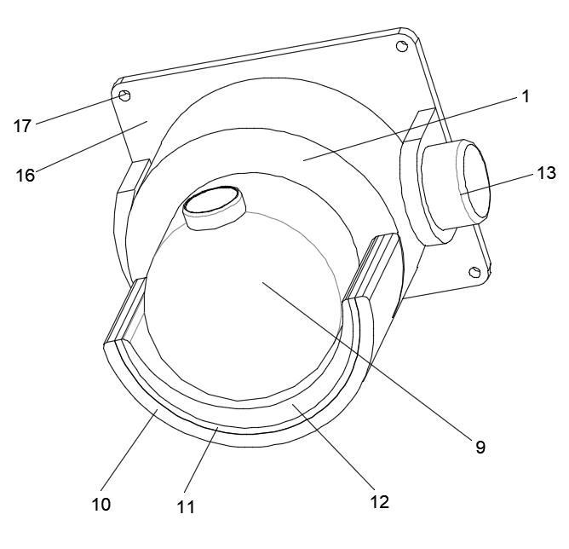
图2
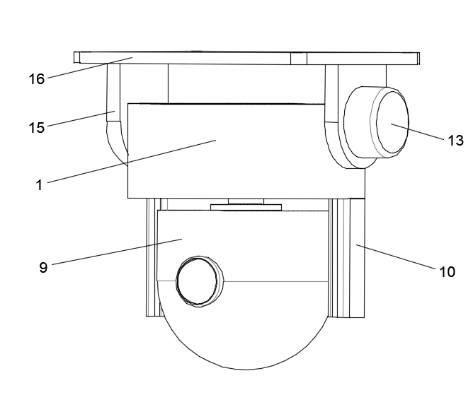
图3

